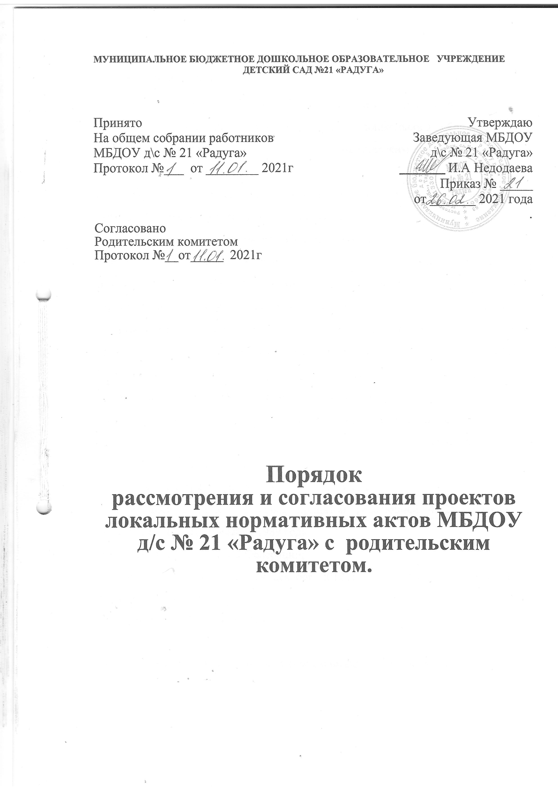

1. Общие положения
- Настоящий порядок (далее Порядок) регулирует процесс рассмотрения и согласования локальных нормативных актов дошкольного образовательного учреждения МБДОУ д/с №21 «Радуга» с родительским комитетом (законных представителей) воспитанников.
- Порядок разработан с целью обеспечения и защиты конституционных прав граждан Российской Федерации на образование.
- Любые локальные нормативные акты, принимаемые в МБДОУ д/с №21 «Радуга» не должны нарушать права воспитанников, установленные законодательством Российской Федерации, независимо от пола, расы, национальности, языка, происхождения, имущественного, социального и должностного положения, места жительства, отношения к религии, убеждений, принадлежности к общественным объединениям, а также других обстоятельств.
- Порядок направлен на реализацию требований законодательства по образованию, по привлечению органов самоуправления дошкольного образовательного учреждения к локальной нормотворческой деятельности для обеспечения государственно-общественного характера управления дошкольным образовательным учреждением.
1.5.Настоящий Порядок разработан в соответствии с:
- Конвенцией о правах ребенка, принятой резолюцией 44/25 Генеральной Ассамблеи ООН от 20 ноября 1989 года;
- Конституцией Российской Федерации;
- Федеральным законом от 29 декабря 2012 г. N 273-ФЗ "Об образовании в Российской Федерации";
- Уставом МБДОУ д/с №21 «Радуга».
2.Основные понятия и термины, используемые в настоящем Порядке
Локальный нормативный акт - нормативное предписание, принятое на уровне дошкольного образовательного учреждения и регулирующее его внутреннюю деятельность;
Дошкольное образовательное учреждение - образовательная организация, осуществляющая в качестве основной цели ее деятельности реализацию основных общеобразовательных программ дошкольного образования, а также присмотр и уход за детьми;
Воспитанники - лица, осваивающие образовательную программу дошкольного образования;
Педагогический работник - физическое лицо, которое состоит в трудовых, служебных отношениях с организацией, осуществляющей образовательную деятельность, и выполняет обязанности по обучению, воспитанию воспитанников и (или) организации образовательной деятельности;
- Участники образовательных отношений - воспитанники, родители (законные представители) воспитанников, педагогические работники и их представители, организации, осуществляющие образовательную деятельность.
Отношения в сфере образования - совокупность общественных отношений по реализации права граждан на образование, целью которых является освоение воспитанниками содержания образовательных программ (образовательные отношения), и общественных отношений, которые связаны с образовательными отношениями и целью которых является создание условий для реализации прав граждан на образование;
Конфликт интересов педагогического работника - ситуация, при которой у педагогического работника при осуществлении им профессиональной деятельности возникает личная заинтересованность в получении материальной выгоды или иного преимущества и которая влияет или может повлиять на надлежащее исполнение педагогическим работником профессиональных обязанностей вследствие противоречия между его личной заинтересованностью и интересами воспитанника, родителей (законных представителей) воспитанников.

3. Рассмотрение и согласование проектов локальных нормативных актов дошкольного образовательного учреждения с родительским комитетом (законных представителей) воспитанников
- ДОО принимает локальные нормативные акты, содержащие нормы, регулирующие отношения в сфере образования, в пределах своей компетенции в соответствии с законодательством Российской Федерации в порядке, установленном его уставом.
- ДОО разрабатывает локальные нормативные акты по основным вопросам организации и осуществления образовательной деятельности, в том числе регламентирующие правила приема воспитанников, режим занятий воспитанников, формы, периодичность и порядок промежуточного и итогового контроля уровня развития воспитанников, порядок оформления возникновения, приостановления и прекращения отношений между дошкольным образовательным учреждением и родителями (законными представителями) воспитанников и др.
- Нормы локальных нормативных актов, ухудшающие положение воспитанников по сравнению с установленным законодательством об образовании, либо принятые с нарушением установленного законодательством порядка, не применяются и подлежат отмене дошкольным образовательным учреждением.
- Проекты локальных нормативных актов, затрагивающие законные интересы воспитанников или родителей (законных представителей) воспитанников могут разрабатываться по следующим направлениям:
- разработка и принятие правил внутреннего распорядка воспитанников;
- создание необходимых условий для охраны и укрепления здоровья;
- создание необходимых условий для организации питания воспитанников;
- создание условий для занятий воспитанниками физической культурой;
- разработка образовательных программ дошкольного образования в части, разрабатываемой участниками образовательных отношений;
- обеспечение реализации в полном объеме основных образовательных программ и учебных планов дошкольного образования;
- соответствие качества подготовки воспитанников установленным требованиям;
- соответствие применяемых форм, средств, методов обучения и воспитания возрастным, психофизическим особенностям, склонностям, способностям, интересам и потребностям воспитанников;
- создание безопасных условий обучения, воспитания воспитанников, присмотра и ухода за детьми, их содержания в соответствии с установленными нормами, обеспечивающими жизнь и здоровье воспитанников;
- соблюдение прав и свобод воспитанников, родителей (законных представителей) воспитанников и др.
- Проекты локальных нормативных актов, затрагивающих законные интересы воспитанников или родителей (законных представителей) воспитанников, подлежат обязательной юридической экспертизе на предмет их соответствия действующему законодательству в сфере образования.
- В целях учета мнения родителей (законных представителей) воспитанников по вопросам управления ДОО и при принятии дошкольным образовательным учреждением локальных нормативных актов, затрагивающих их права и законные интересы, по инициативе родителей (законных представителей) воспитанников создаются советы родителей (законных представителей) воспитанников или иные органы (далее - советы родителей).
- Деятельность родительского комитета регулируется отдельными положениями, принятыми и утвержденными в МБДОУ д/с №21 «Радуга» в установленном уставом порядке.
- Проекты локальных нормативных актов после их разработки обсуждаются на заседаниях родительского комитета. В случае выявления нарушений законных интересов воспитанников или родителей (законных представителей) воспитанников, в проекты локальных нормативных актов вносятся соответствующие изменения с учетом мнения родителей, что отражается в протоколах их заседаний. Положительные заключения о содержании проектов локальных нормативных актов также фиксируются в протоколах заседаний родительского комитета.
- Согласованные с родительским комитетом проекты локальных нормативных актов утверждаются в дошкольном образовательном учреждении в установленном в его уставе порядке.

4.Конфликт интересов
4.1. В случаев возникновения конфликта интересов педагогического работника(ов) или руководства дошкольного образовательного учреждения при несоблюдении или недобросовестном соблюдении законодательства в сфере образования и локальных нормативных актов, действующих в дошкольном образовательном учреждении, споры и конфликты урегулируются комиссией по урегулированию споров между участниками образовательных отношений. Деятельность данной комиссии регулируется отдельным положением, принятым в дошкольном образовательном учреждении.
- Комиссия по урегулированию споров между участниками образовательных отношений создается в целях урегулирования разногласий между участниками образовательных отношений по вопросам реализации права на образование, в том числе в случаях возникновения конфликта интересов педагогического работника, применения локальных нормативных актов.
- Решение комиссии по урегулированию споров между участниками образовательных отношений является обязательным для всех участников образовательных отношений в дошкольном образовательном учреждении и подлежит исполнению в сроки, предусмотренные указанным решением. Решение комиссии по урегулированию споров между участниками образовательных отношений может быть обжаловано в установленном законодательством Российской Федерации порядке.
- Родительский комитет принимают участие в согласовании локального нормативного акта, регулирующего порядок создания, организации работы комиссии по урегулированию споров между участниками образовательных отношений и принятию ею решений.

5.Права и обязанности участников образовательных отношений при рассмотрении и согласовании проектов локальных нормативных актов дошкольного образовательного учреждения
5.1. Руководитель дошкольного образовательного учреждения
5.1.1.Имеет право:
- определять потребность в разработке тех или иных локальных нормативных актов, затрагивающих права и законные интересы
воспитанников, родителей (законных представителей) воспитанников;
- формировать направления внутренней нормотворческой деятельности с учетом мнения других участников образовательных отношений;
- утверждать локальные нормативные акты в соответствии с принятым в дошкольном образовательном учреждении порядком, закрепленным в ее уставе;
- привлекать к разработке локальных нормативных актов представителей компетентных сторонних организаций, специалистов и экспертов в определенных областях, связанных с деятельностью дошкольного образовательного учреждения;
- осуществлять руководство и контроль за разработкой локальных нормативных актов.
5.1.2. Обязан:
- руководствоваться в своей деятельности Конституцией Российской Федерации, законодательством в сфере образования и подзаконными нормативными правовыми актами, затрагивающими права и законные интересы воспитанников, родителей (законных представителей) воспитанников;
- учитывать мнения участников образовательных отношений и других заинтересованных сторон в процессе разработки и утверждения локальных нормативных актов;
- соблюдать права и свободы других участников образовательных отношений.
5.2. Родители (законные представители) воспитанников:
5.2.1.Имеют право:
- на уважение человеческого достоинства, защиту от всех форм физического и психического насилия, оскорбления личности, охрану жизни и здоровья;
- участвовать разработке и обсуждении локальных нормативных актов, затрагивающих права и законные интересы воспитанников, родителей (законных представителей) воспитанников, высказывать свое мнение, давать
предложения и рекомендации;
- участвовать в установленном порядке в согласовании локальных нормативных актов;
- в случае конфликта интересов педагогического работника(ов) или руководства дошкольного образовательного учреждения при несоблюдении или недобросовестном соблюдении законодательства в сфере образования и локальных нормативных актов, действующих в общеобразовательном учреждении, обращаться в комиссию по урегулированию споров между участниками образовательных отношений;
- обжаловать локальные нормативные акты дошкольной образовательной организации в установленном законодательством Российской Федерации порядке;
- отстаивать свои интересы в органах государственной власти и судах;
- использовать не запрещенные законодательством Российской Федерации иные способы защиты своих прав и законных интересов;
5.2.2. Обязаны:
- уважать и соблюдать права и свободы других участников образовательных отношений.

